“学院定制”培训项目宣传报道要求

题目：（居中，微软雅黑三号）

正文：仿宋小三号字体，1.5倍行距。约500-600字。

落款：（***学院 供稿）

图片要求：照片清晰，主讲人1-2张，会议全景（大场景）1-2张。
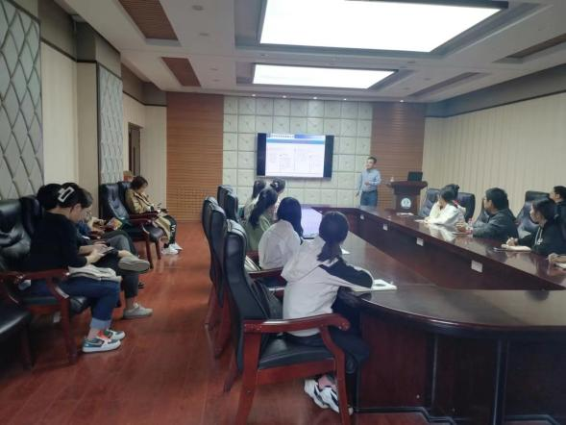
图片一：***活动现场

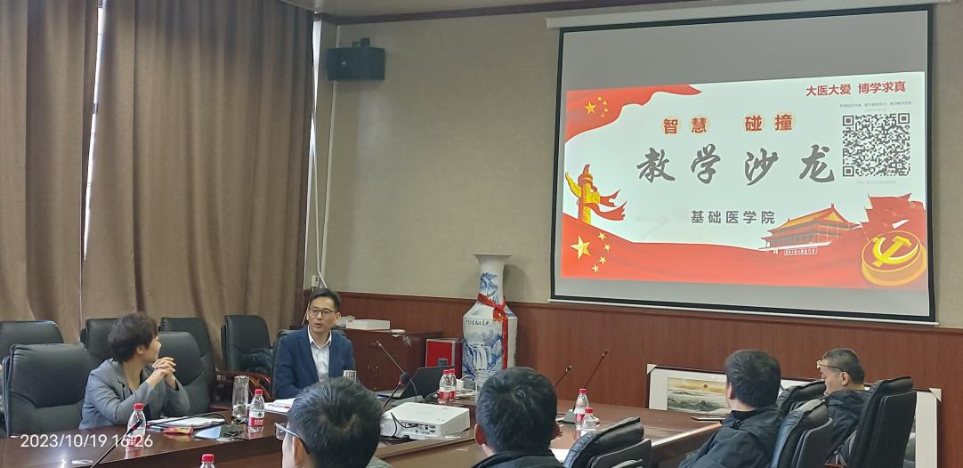
图片二：***讲授***

